Урок геометрии в 8 классе по теме «Вычисление площадей фигур на клетчатой бумаге. Формула Пика.»
(Методические рекомендации)
Учитель Берестова Алёна Михайловна
Цели урока:
Образовательные: повторение формул нахождения площадей, продолжение формирования навыков вычисления площадей, применение формул при решении задач разной сложности, изучение формулы Пика.
Развивающие: развить творческие способности у учащихся в ходе выполнения самостоятельных заданий, развивать умение обосновывать свое решение.
Воспитательные: развивать умение вести самостоятельный поиск решения, конструирования обобщенного способа решения новой задачи, учить трудолюбию, аккуратности, внимательности.
Тип урока: комбинированный урок.
Методы обучения: репродуктивный, словесно-наглядный, частично-поисковый.
Формы организации: общеклассная, индивидуальная.
Оборудование урока: мультимедийные средства обучения, лист с печатной основой у каждого учащегося (задачи на готовых чертежах, самостоятельная работа).

Ход урока.
I Организация начала урока (слайд 1)
Посмотрите на слайд, что вы видите на нём? (Различные многоугольники)
Какие фигуры вам знакомы?
Что мы учились находить у этих фигур? (Площади)
Что общего у этих фигур? (Изображены на клетчатой бумаге)
Сегодня на уроке мы будем вычислять площади различных фигур на клетчатой бумаге. А ещё мы с вами познакомимся с одной очень интересной формулой, которая позволит нам очень быстро вычислять площади различных фигур на клетчатой бумаге.
Итак тема урока…
II Актуализация знаний и способов деятельности
- Повторим основные формулы нахождения площадей , которые нам пригодятся на сегодняшнем уроке. Выполняем тест. (слады 2-7)
- Найти площади фигур, изображённых на слайде. (слады 10-11) [3]
III Закрепление знаний и способов деятельности
Найти площади фигур, используя один из двух способов:
  - разбить фигуру на прямоугольные треугольники и прямоугольники, площади которых уже нетрудно вычислить и сложить полученные результаты
  - попробовать дополнить наш многоугольник до “хорошего”, нужного нам, то есть до такого, площадь которого мы сможем вычислить, потом из полученного числа вычесть площади добавленных частей.
(слады 12-16) (приложение 1)

IV Усвоение новых знаний и способов деятельности. Формула Пика
Формула Пика позволит вам с необычайной легкостью находить площадь любого многоугольника на клетчатой бумаге с целочисленными вершинами.
Формула Пика очень удобна когда сложно догадаться, как разбить фигуру на удобные многоугольники или достроить…(слайд 17)
а) Биография [1]
Герг Алекса́ндр Пик— австрийский математик. Родился 10 августа 1859 года в Вене в еврейской семье. Мать — Йозефа Шляйзингер, отец — Адольф Йозеф Пик.
Георга, который был одарённым ребёнком, обучал отец, возглавлявший частный институт. В 16 лет Георг закончил школу и поступил в Венский университет. В 20 лет получил право преподавать физику и математику. В 1880 г. защитил докторскую диссертацию. В 1885 г. уехал в Прагу и стал преподавать в Немецком университете.
В 1910 году Георг Пик был в комитете, созданном Немецким университетом Праги для рассмотрения вопроса о принятии Альберта Эйнштейна профессором в университет. Пик и физик Антон Лампа были главными инициаторами этого назначения, и благодаря их усилиям Эйнштейн, с которым Пик впоследствии сдружился, в 1911 году возглавил кафедру теоретической физики в Немецком университете в Праге. Пик и Эйнштейн не только имели общие научные интересы, но и страстно увлекались музыкой. Пик, игравший в квартете, который состоял из университетских профессоров, ввёл Эйнштейна в научное и музыкальное общества Праги.
Круг математических интересов Пика был чрезвычайно широк. В частности, им написаны работы в области функционального анализа и дифференциальной геометрии, эллиптических и абелевых функций, теории дифференциальных уравнений и комплексного анализа, всего более 50 тем. Широкую известность получила открытая им в 1899 году теорема Пика для расчёта площади многоугольника. В Германии эта теорема включена в школьные учебники.
После того как Пик вышел в отставку в 1927 году, он получил звание почётного профессора и вернулся в Вену — город, в котором он родился. Однако в 1938 году он снова вернулся в Прагу.
13 июля 1942 года Пик был депортирован в созданный нацистами в северной Чехии лагерь Терезиенштадт, где умер две недели спустя в возрасте 82 лет. (слайд 18)
б) Формула Пика [2]
Площадь многоугольника с целочисленными вершинами равна
В + Г/2 − 1, где
В есть количество целочисленных точек внутри многоугольника, а
Г — количество целочисленных точек на границе многоугольника. (слайд 19)
в) Решение задач (слайды 20-22) (приложение 2)

V Первичная проверка усвоения
Самостоятельная работа: решить задачи двумя способами. (слайды 23-27) (приложение 3)
VI Подведение итогов, инструктаж по домашнему заданию.
Самоанализ по полученным знаниям
Имя ученика: _______________________________________
 | Какие умения сформированы на уроке | “5” | “4” | “3” | “2”
1 | Знаю формулы площадей (тест)
2 | Применяю формулы при решении задач
3 | Умею находить площади разных многоугольников
4 | Применяю Формулу Пика при решении задач
Домашнее задание: на листочках. (слайд 28) (приложение 4)

Литература и интернет – ресурсы:
- https://ru.wikipedia.org/wiki/%D0%9F%D0%B8%D0%BA,_%D0%93%D0%B5%D0%BE%D1%80%D0%B3
- https://ru.wikipedia.org/wiki/%D4%EE%F0%EC%F3%EB%E0_%CF%E8%EA%E0
- ЕГЭ. Математика. Тематическая рабочая тетрадь/ И.В.Ященко, С.А. Шестаков и др.- М: «Экзамен», 2013

Приложение 1
Найдите площади фигур, изображённых на клетчатой бумаге с размером клетки 1см*1см. Ответ дайте в квадратных сантиметрах.
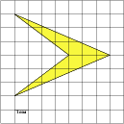
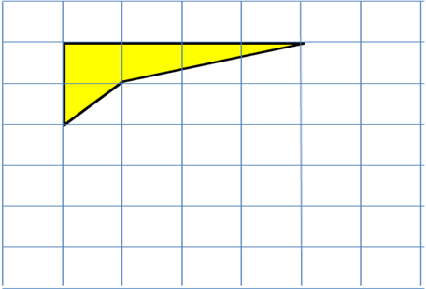

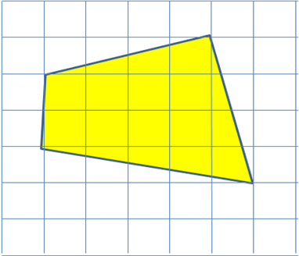
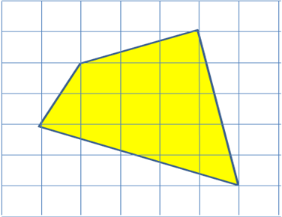

Приложение 2
Формула Пика
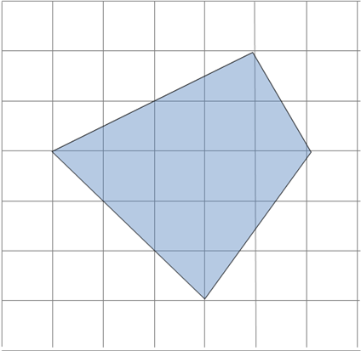
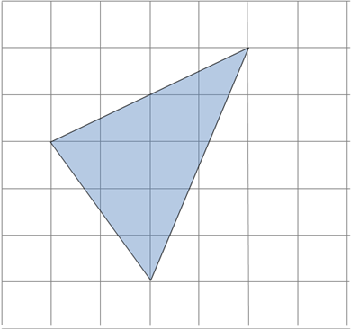
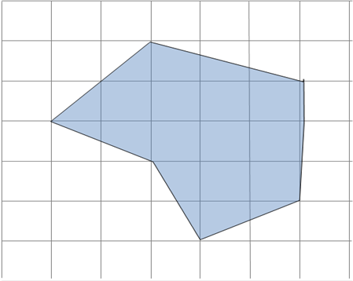
Приложение 3
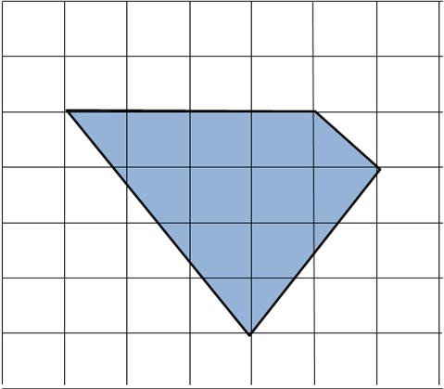
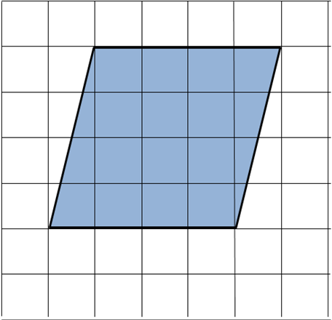
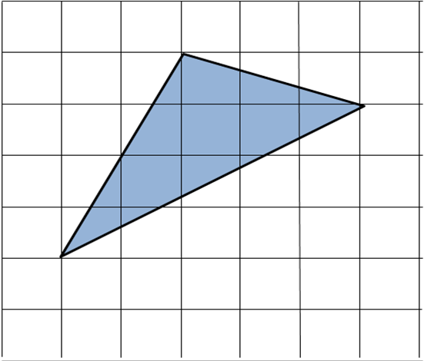
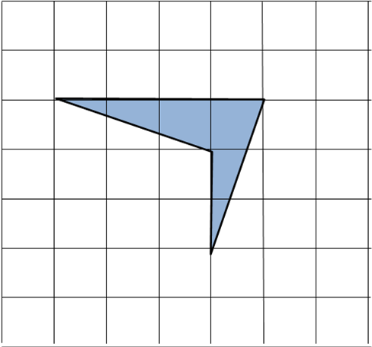
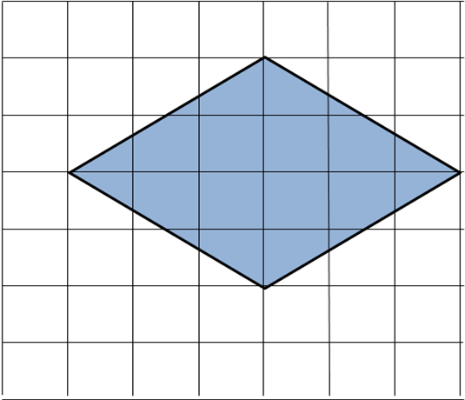
Самостоятельная работа
1
2
4
3
5
Приложение 4
3
5
Домашнее задание
Найдите площади фигур, изображённых на клетчатой бумаге с размером клетки 1см*1см. Ответ дайте в квадратных сантиметрах.
